Střední průmyslová škola ve Vlašimi vyhlašuje soutěž

ve stavebním oboru pro žáky všech ročníků
Vizualizace a návrhy
staveb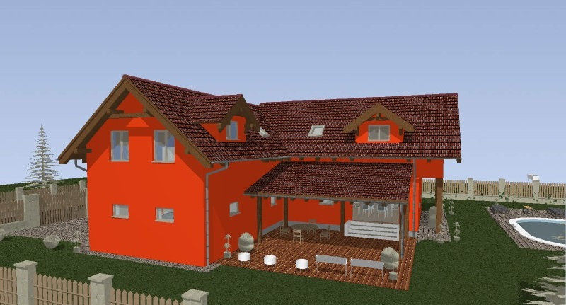

Hlasovat mohou vyučující, žáci školy, případně jejich rodiče. Z jedné IP adresy může být hlasováno pouze jedenkrát.

Každý účastník hlasování má k dispozici 100 bodů, které může podle svého uvážení rozložit mezi přihlášené účastníky soutěže.

Před hlasováním si prohlédněte přihlášené vizualizace projektů a obrázky soutěžících.

Na první tři místa jsou připraveny hodnotné ceny.

Odkaz, na kterém je možné prohlížet projekty a hlasovat.

https://www.survio.com/survey/d/Q2V/spsvlasimdotaznik

HLASOVAT JE MOŽNÉ OD 31. 1.2019 – 8.oo DO 30. 4.2019 – 15.oo hodin.

